Mesa Diretora 2026:
Presidente: Vereador Tiago José Dummel – PDT
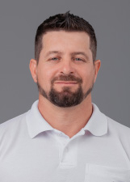
Vice- Presidente: Vereador Ari Antonio Mello – PDT
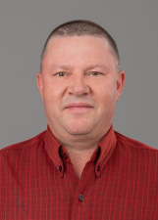
1º Secretário: Vereador Antonio Carlos Ferreira - PDT
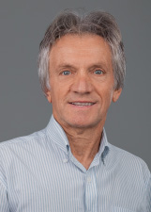

2ª Secretária: Vereadora Vera Glades Vollmer - PSDB
